INFORME FINAL

Laura Catalina Caviedes Suárez

Administración de Empresas
Facultad de Ciencias Económicas y Administrativas
Universidad Jorge Tadeo Lozano

Opción de Grado
Profesora: Pilar Marcela González Martínez

14 de mayo del 2024

Contenido

Informe Final Práctica Ecopetrol S.A 4
Resumen 4
Abstract 4
Introducción 4
Presentación de la Empresa 5
Portafolio de Productos y Servicios 9
Características del Cargo del Practicante 13
Análisis del Entorno Empresarial 18
Clientes y Proveedores 18
Entes reguladores y Grupos de Presión 22
Cultura Organizacional 24
DOFA 34
Debilidades 34
Oportunidades 35
Fortalezas 35
Amenazas 35
Propuesta de Acción de Mejoramiento 36
Cuestionario 40
Campos de formación requeridos con mayor intensidad para la realización de las funciones asignadas en la práctica. 40
Señalar los temas que necesitan modificarse o incluirse en el plan de estudios. 41
Evaluación de la práctica. 41
Autoevaluación de la experiencia. 41
Conclusiones 42
Recomendaciones 42
Referencia 43

Figura 1 Información principal Ecopetrol S.A 5
Figura 2 Misión, Visión y Principios/Valores 6
Figura 3 Campaña Fondo de Pantalla 2024 8
Figura 4 Portafolio de productos 9
Figura 5 Portafolio de Servicios 10
Figura 6 Estrategia 2040 12
Figura 7 Características Cargo Practicante 13
Figura 8 Organigrama Ecopetrol S.A 14
Figura 9 Órganos Sociales Ecopetrol S.A 16
Figura 10 Perfiles Integrantes CON 17
Figura 11 Responsabilidades Generales CON 17
Figura 12 Portafolio de Clientes 19
Figura 13 Portafolio de Proveedores 20
Figura 14 Competencia Ecopetrol S.A 21
Figura 15 Promesa de Valor 25
Figura 16 Área funcional 25
Figura 17 Declaración cultural 28
Figura 18 Metodología de Evaluación Reputacional 29
Figura 19 Empresas con mejor Reputación 30
Figura 20 Ranking Petroleras y Distribución de Hidrocarburos 30
Figura 21 Ranking Responsabilidad ESG 31
Figura 22 Rankings ESG (Environment) 31
Figura 23 Rankings ESG (Social) 32
Figura 24 Rankings ESG (Governance) 32
Figura 25 Ranking Líderes 33
Figura 26 Ranking Ingresos Operacionales 2022 33

Informe Final Práctica Ecopetrol S.A

Resumen

El proyecto de grado se centra en proporcionar una visión general de Ecopetrol, destacando aspectos clave de su funcionamiento y relevancia en el sector energético. Además, se incorpora la experiencia adquirida durante las prácticas empresariales en la compañía, brindando una perspectiva práctica sobre su cultura organizacional y operaciones. El proyecto también incluye una propuesta dirigida a mejorar la eficiencia del área de Coordinación de Asesoría a Órganos Sociales implementando nuevas herramientas tecnológicas.

Abstract

The thesis project focuses on providing an overview of Ecopetrol, highlighting key aspects of its operation and relevance in the energy sector. Additionally, it incorporates the experience gained during the business internship at the company, providing a practical perspective on its organizational culture and operations. The project also includes a proposal aimed at improving the efficiency of the Social Bodies Advisory Coordination area by implementing new technological tools.

Introducción

La presente documentación detalla la experiencia y aprendizajes obtenidos durante el periodo de práctica empresarial realizada en Ecopetrol S.A, como parte del programa de formación académica en Administración de Empresas. La práctica está programada con una duración de seis meses.

La elección de Ecopetrol S.A como entidad para llevar a cabo la práctica se fundamentó en su destacada reputación en Colombia, su compromiso con la excelencia empresarial, y la oportunidad de aplicar y enriquecer los conocimientos teóricos adquiridos durante mi formación académica.

Durante este periodo, el enfoque es en el aprendizaje de los procesos, a través de su análisis, la forma en que se gestionan los recursos, y las formas de comunicación con los órganos sociales de la empresa. Asimismo, explorar los aspectos clave del Gobierno Corporativo, con especial énfasis en el diseño e implementación de estrategias alineadas con las mejores prácticas empresariales.

Este informe detalla las actividades realizadas, los desafíos enfrentados, los logros obtenidos, y las lecciones aprendidas. Se busca no solo compartir los resultados tangibles de la práctica, sino también reflexionar sobre la integración entre la teoría académica y la realidad empresarial, resaltando la importancia de la formación práctica en la formación de futuros profesionales en Administración de Empresas.

Presentación de la Empresa
Figura 1 Información principal Ecopetrol S.A
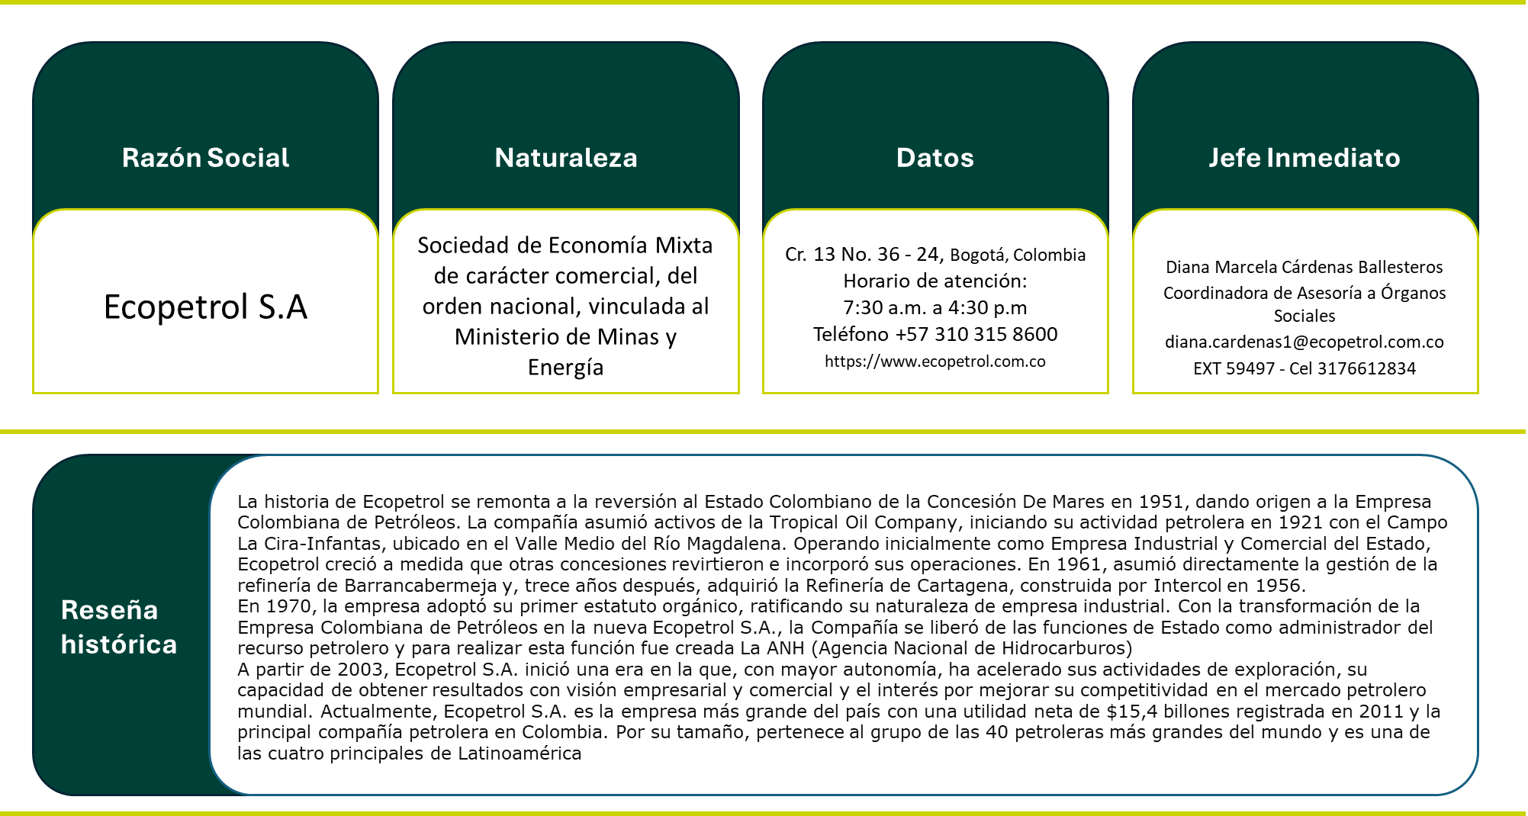
Nota: Elaboración propia, 2024

A continuación, se presenta la Misión y la Visión actual de la compañía y las posibles modificaciones propuestas, además de esto si los principios y/o valores de la compañía están alineados a las mismas.

Figura 2 Misión, Visión y Principios/Valores
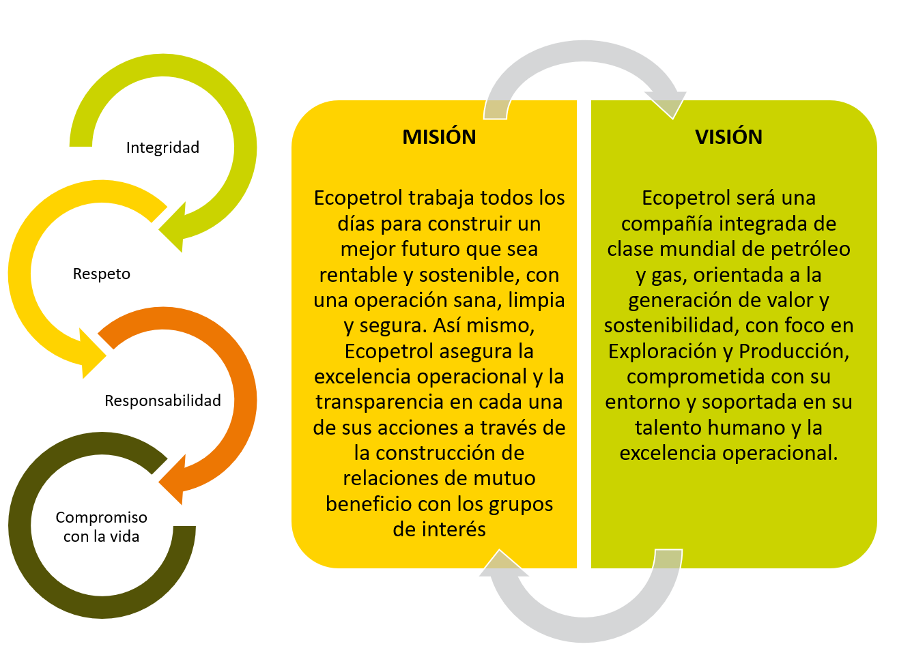
Nota: “Vicepresidencia Corporativa de Estrategia y Crecimiento, 2015”

Cuando hablamos de misión es importante tener en cuenta las definiciones que se encuentran por parte de los principales autores de estrategia empresarial y que, en esencia, explican la razón de ser de una empresa y su propósito. Se toma como referencia la definición de Peter Drucker, en la que establece que, "Una misión empresarial efectiva no solo establece metas y objetivos, sino que también comunica claramente lo que hace que la empresa sea única y valiosa para sus clientes. La diferenciación en la misión es esencial para construir una ventaja competitiva sostenible." (Drucker, 1992)

Desde esta referencia se propone que uno de sus valores fundamentales se integre en la misión, ya que durante la práctica se ha hecho especial hincapié en todas las actividades desarrolladas. Este valor se ha convertido en el más arraigado en la cultura de trabajo de Ecopetrol y hace parte de su esencia, así como de su diferenciación en la industria:
“Ecopetrol trabaja todos los días para construir un mejor futuro que sea rentable y sostenible, con una operación sana, limpia y segura enfocada principalmente en el compromiso con la vida. Así mismo, Ecopetrol asegura la excelencia operacional y la transparencia en cada una de sus acciones a través de la construcción de relaciones de mutuo beneficio con los grupos de interés” (Caviedes, 2024).

Según la revista EAN, tener una visión clara es fundamental para crear una idea con perspectiva de futuro, ya que estimula la creatividad y sirve como base para fortalecer una organización y su evolución a lo largo del tiempo. En el contexto empresarial, la visión se integra dentro de los valores corporativos y representa la imagen futura y deseada de la empresa a largo plazo (González A., Manrique Salas, & González Bonilla, 2010). Adicionalmente en esta revista se cita a Robert Fritz (1996) el cual propone que una empresa alcanza su máximo potencial cuando cuenta con una visión conocida, entendida y compartida por todos. Esta visión genera una brecha entre la situación actual y los objetivos individuales, motivando a las personas a colaborar trabajar en la reducción de la distancia entre ambas. (Fritz, 1996).
A partir de estas referencias se define una propuesta que tenga en cuenta que Ecopetrol actualmente, está enfocado en una diversificación de sus productos y lograr posicionarse exitosamente en el mercado de energías renovables:
“En 2040, Ecopetrol será la compañía líder y de clase mundial en Latinoamérica apostándole a la generación de valor, innovación tecnológica y sostenibilidad, con foco en investigación, desarrollo y comercialización de Energías renovables, comprometida con su entorno y soportada en su talento humano en contribución al crecimiento económico y social del país, bienestar de nuestras comunidades y el cuidado del medio ambiente” (Caviedes, 2024).

En relación con los principios y valores de la compañía, si están acordes con la misión y la visión establecidas. La cultura del respeto por la vida y el compromiso con el medio ambiente es resaltable y de hecho poco común dado que en la mayoría de las empresas con las que se ha tenido contacto durante el pregrado no tienen una cultura tan arraigada y generalmente las planeaciones estratégicas se quedan en el papel.
La comunicación de misión, visión, valores y principios es base fundamental en la compañía, desde el momento en que se ingresa a trabajar, se recibe una capacitación completa sobre toda la organización, la forma como está estructurada, como funcionan todas las áreas, la razón y las funciones de cada una. Es necesario realizar unos cursos calificables que ayudan a profundizar e interiorizar sobre la cultura y estructura organizacional y de esta manera familiarizarse con la compañía. Con el modelo actual de trabajo hibrido el área de comunicaciones de la compañía a través de Viva Engage, que es una red social de empresas, comunica y mantiene conexiones con los diferentes empleados y contratistas sobre los cambios, estrategias, cultura, noticias, foros, etc, que son divulgados adicionalmente por correo electrónico. Desde el área de tecnología en todos los computadores de los empleados se utilizan la imagen de fondo de pantalla para transmitir frases que reflejan el compromiso con el cumplimiento de los valores establecidos.

Figura 3 Campaña Fondo de Pantalla 2024

Nota: Área Comunicaciones Ecopetrol

Portafolio de Productos y Servicios

El portafolio de productos y servicios que ofrece Ecopetrol S.A es muy diverso, pero está definido en 6 tipos de productos.

Figura 4 Portafolio de productos
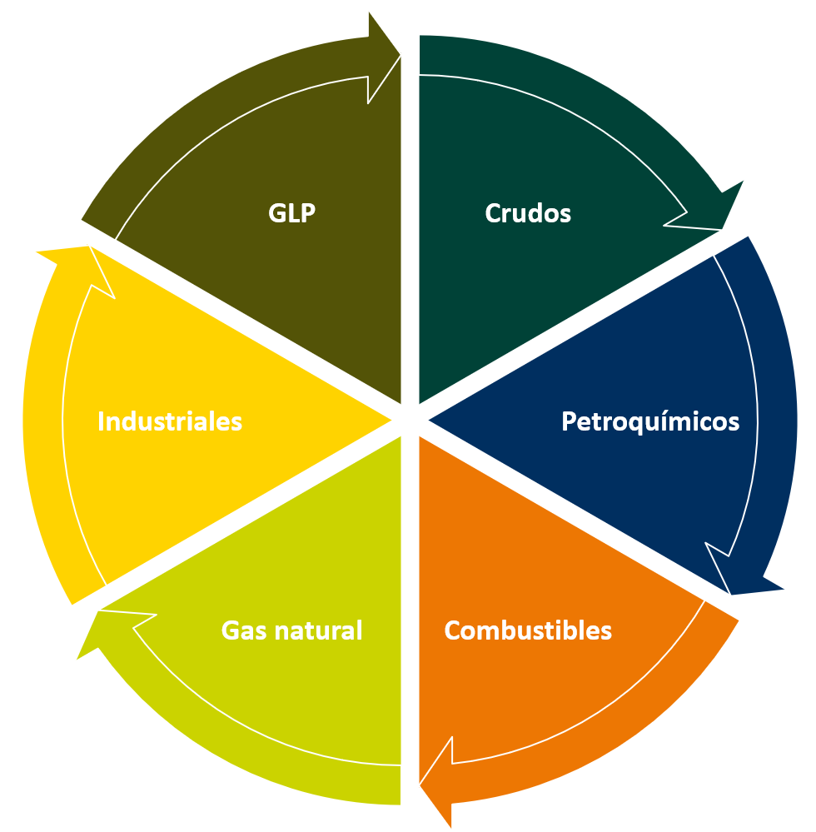
Fuente: Elaboración propia, 2024

Figura 5 Portafolio de Servicios
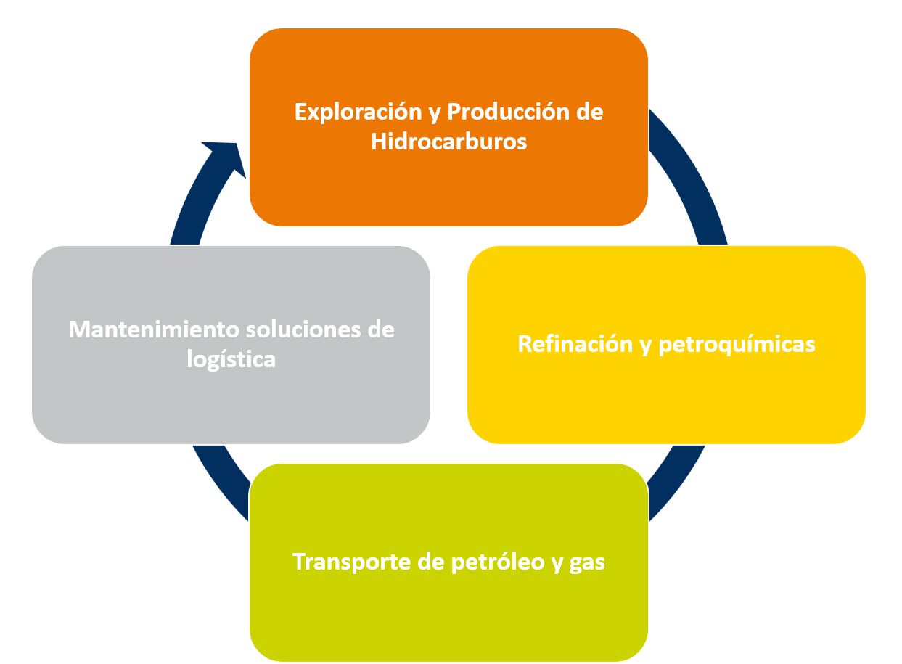
Fuente: Elaboración propia, 2024

Los servicios de Ecopetrol se integran al final de la cadena de valor con la función comercial, quienes conectan sus productos con los mercados nacionales e internacionales cumpliendo siempre con el objetivo de crear, mantener e incrementar el valor diferencial del grupo Ecopetrol a través de la comercialización de sus productos de manera segura, responsable y sostenible, siempre a través del aprovechamiento del talento humano, la optimización de procesos internos, el uso de herramientas digitales y el establecimiento de relaciones duraderas con sus clientes. (Ecopetrol S.A, 2020)
- La Vicepresidencia Comercial y Mercadeo (VCM) tiene a cargo los temas de:
Venta de crudos, productos petroquímicos e industriales producto de la refinación.
- Compra del crudo para optimizar la carga de las refinerías e importar las materias primas requeridas (diluyentes) para el transporte de los crudos pesados por los oleoductos.
- Adicionalmente adquiere combustibles y petroquímicos que se requieran para cumplir con los compromisos de la demanda.
- Compra de crudo a terceros en el mercado local para su comercialización en los centros de refinación a nivel mundial.
- Lidera la satisfacción de las necesidades energéticas de la compañía y sus filiales y comercializar los excedentes de las unidades productivas y del Grupo en general. (Ecopetrol S.A, 2021)
En 2019, como parte de su estrategia empresarial, Ecopetrol estableció tres objetivos estratégicos principales:
- Ser la opción predilecta en la comercialización de crudos pesados en Latinoamérica, con un compromiso férreo en la calidad, confiabilidad y flexibilidad, y proponiéndose siempre la generación de valor a través de todos sus activos.
- Frente a su compromiso de responsabilidad ofertar ofrecer combustibles y productos petroquímicos amigables con el medio ambiente, con un compromiso nacional y cumplimiento de estándares internacionales.
- En el contexto de la transición energética, ampliar la infraestructura de generación y ventas de energía, aprovechando los activos de todo el grupo en búsqueda de generar valor empresarial.

Ecopetrol maneja diferentes estrategias que le permiten mantener su posición en el mercado y seguir siendo una empresa competitiva en la industria. Se enfoca en diversificar mercados, sosteniéndose en el mercado con calidad y alternativas de nuevos nichos para llegar a aquellos nuevos clientes quienes dan mayor valor al crudo, en una estrategia de penetración de mercados enfocándose en la ubicación geográfica, tipo de producto y las necesidades de sus clientes. Sus canales de distribución incluyen distribuidores independientes, exportaciones y alianzas con otras empresas petroleras. Ecopetrol comprometido con desarrollar tecnologías más eficientes, asigna grandes presupuestos a investigación y desarrollo mejorando la calidad y buscando nuevas oportunidades en el mercado energético. Finalmente, con respecto a las estrategias publicitarias de la empresa, Ecopetrol esta de la mano con el marketing digital y tradicional del mercado (Ecopetrol S.A, 2021)

Con la estrategia lanzada en 2022, “La Estrategia 2040 del Grupo Ecopetrol”, “Energía que transforma” Ecopetrol se ha consolidado como un grupo de energía líder en la región, a través de tres líneas sólidas de negocio: Hidrocarburos, Soluciones de bajas emisiones y Transmisión, vías y telecomunicaciones., su enfoque está asociado a la transición energética justa, con 4 prioridades: la seguridad energética, el acceso fuentes de energía de costo eficiente, el compromiso con una gestión ambiental responsable de los recursos y la generación de valor para todos los grupos de interés . (Ecopetrol S.A, s.f.)
Figura 6 Estrategia 2040
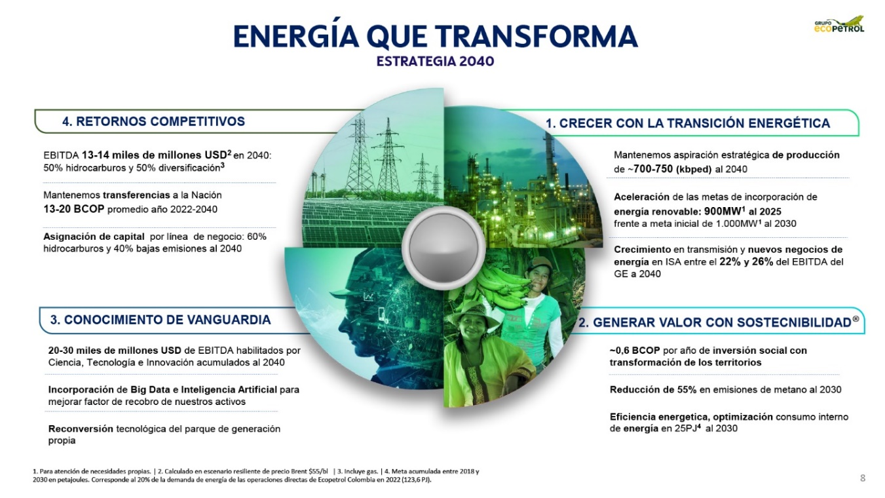
Nota: Tomado de: https://www.ecopetrol.com.co/wps/portal/Home/estrategia2040/, 2022

Características del Cargo del Practicante
Figura 7 Características Cargo Practicante
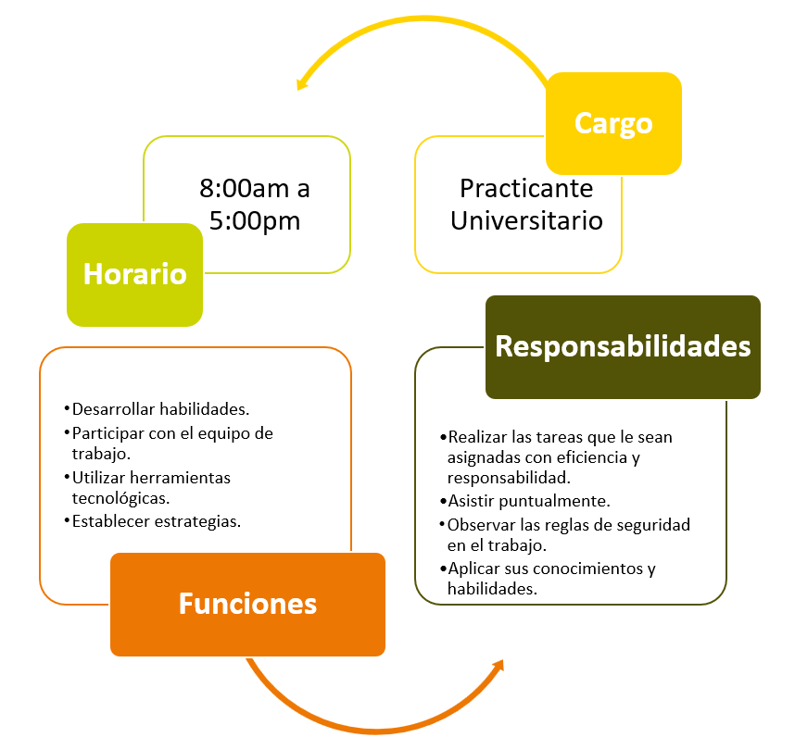
Nota: Elaboración propia, 2024.

Figura 8 Organigrama Ecopetrol S.A
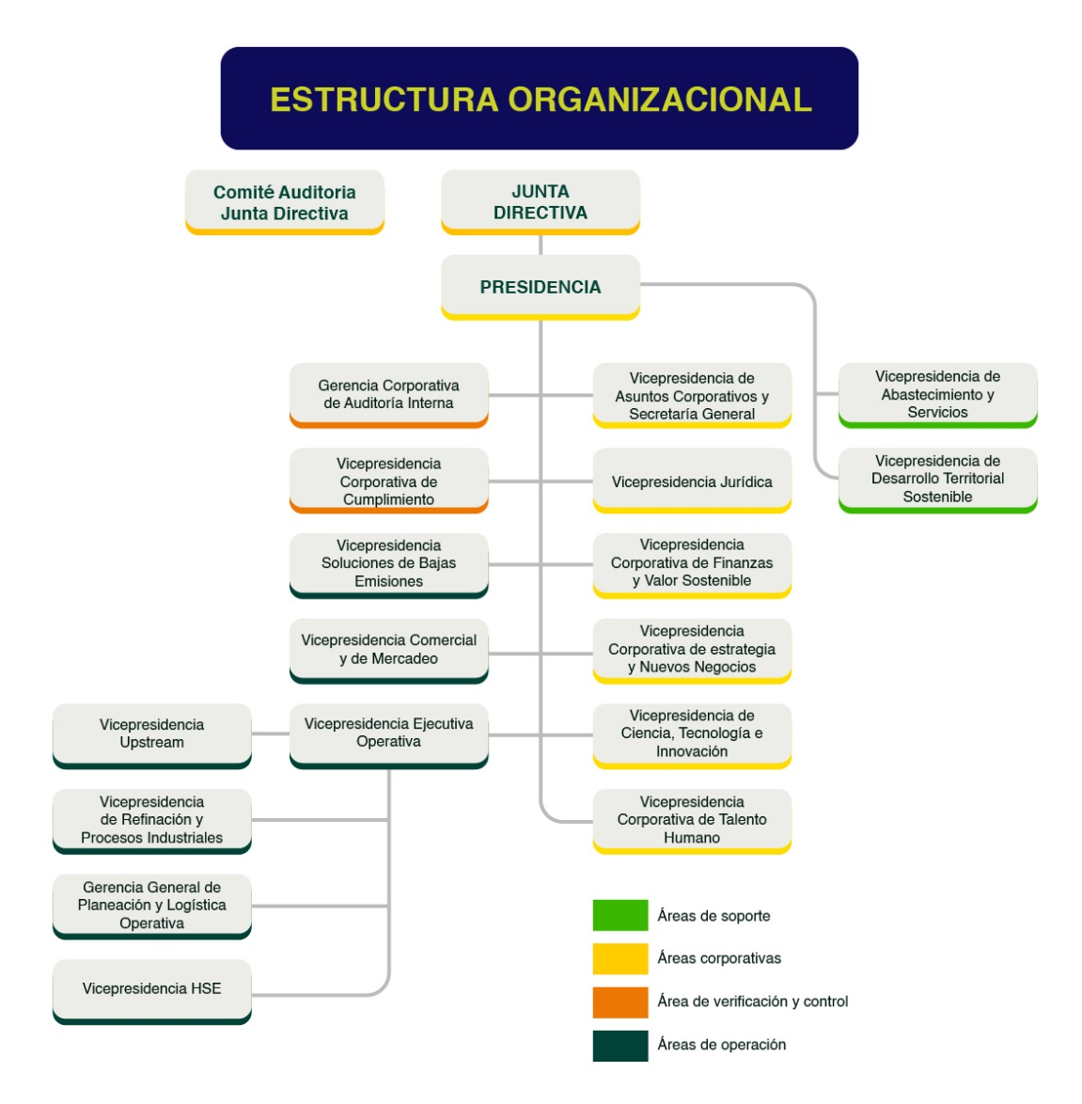
Nota: Tomado de: https://www.ecopetrol.com.co, 30 de junio del 2022

En el actual organigrama de la compañía, el cargo de la practica realizada, se encuentra en la Vicepresidencia de Asuntos Corporativos y Secretaria General, conocida como la VAC, en la dependencia de Coordinación de Asesoría a Órganos Sociales CON.

Las responsabilidades generales a cargo de la VAC son:
- Hacer seguimiento, evaluación y control de los programas, proyectos, planes y actividades a cargo de la dependencia, establecer acciones de aseguramiento y mitigación de riesgos y gestionar los documentos normativos, externos y registros (evidencias de sus actividades), de acuerdo con los lineamientos y procedimientos establecidos.
- Promover la diversidad e inclusión, siempre en un ambiente de respeto.
- Garantizar el logro de los objetivos y metas de SosTecnibilidad, Transición Energética, Salud Ocupacional, Seguridad Industrial y de Procesos, Responsabilidad Corporativa y Gestión del Entorno en las operaciones bajo su responsabilidad, con el fin de promover una operación sostenible y tecnológicamente avanzada, libre de incidentes ocupacionales, de seguridad de procesos y ambientales, en equilibrio con el entorno.
- Identificar, implementar, evaluar y actualizar los riesgos y controlarlos siempre realizando seguimiento.
- Asegurar que el conocimiento del Código de Ética y Conducta y la normativa de cumplimiento (Fraude, Corrupción, Soborno, Lavado de Activos y Financiación del Terrorismo) se aplique en el desarrollo de sus funciones y se cumpla en su área.
- Gestionar el conocimiento, la tecnología, la información e innovación como factores para la generación de valor y ventajas competitivas en el marco de los procedimientos establecidos.
- Responder por las decisiones y atribuciones asignadas de acuerdo con lo establecido en la Matriz de Decisiones y Atribuciones o documento que haga sus veces, con el fin de asegurar el adecuado desarrollo y gestión sobre presupuesto, activos, ingresos y/o ventas, contratos de bienes y servicios y/o de propósito específico, convenios y demás actos jurídicos, de acuerdo a los roles y responsabilidades del área. (Ecopetrol, 2023)

Esta área brinda el asesoramiento legal a la Asamblea General de Accionistas de Ecopetrol, así como a su presidente y a la Vicepresidencia de Asuntos Corporativos y Secretaria General garantizando el cumplimiento de sus funciones legales, normativas y estatutarias. Los órganos sociales de Ecopetrol son:

Figura 9 Órganos Sociales Ecopetrol S.A
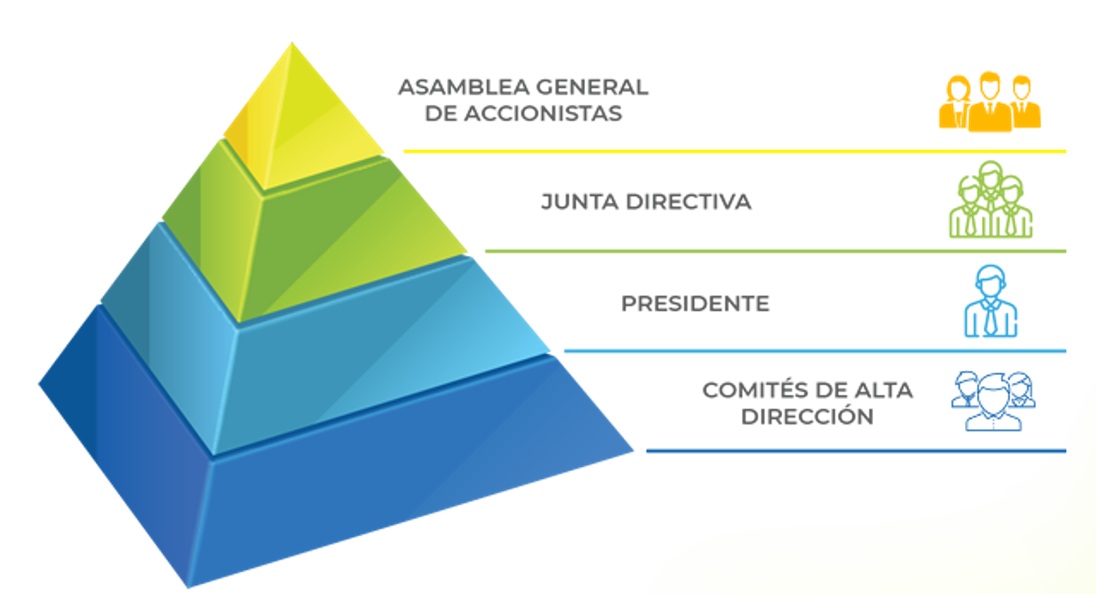
Nota: Tomado de: Presentación corporativa Ecopetrol S.A “Introducción VAC” (S.A, Introducción VAC )

En la Asamblea General de Accionistas el área, brinda el acompañamiento jurídico y lidera la preparación, desarrollo y cierre de las reuniones ordinarias y extraordinarias de la asamblea. Realiza la preparación de los comités directivos, para la encuesta código país, consolida, revisa y prepara las respuestas a las recomendaciones con mejores prácticas de Gobierno Corporativo. En el apoyo al Presidente, la CON analiza y revisa la competencia del Presidente para la firma de documentos y recomienda o no su suscripción. Prepara temas para consideración de la Junta Directiva y aprobación de la Asamblea General de Accionistas, consolida el recuento anual de las mejores prácticas implementadas en materia de gobierno corporativa y realiza la consolidación de documentación de oportunidades estratégicas.

El equipo está conformado por 4 personas: Coordinadora de Asesoría a Órganos Sociales, Profesional Senior, Profesional Especializado en Derecho Disciplinario y Profesional Junior. A continuación, se presenta el equipo de la VAC con un corto resumen de sus perfiles y sus responsabilidades generales.

Figura 10 Perfiles Integrantes CON
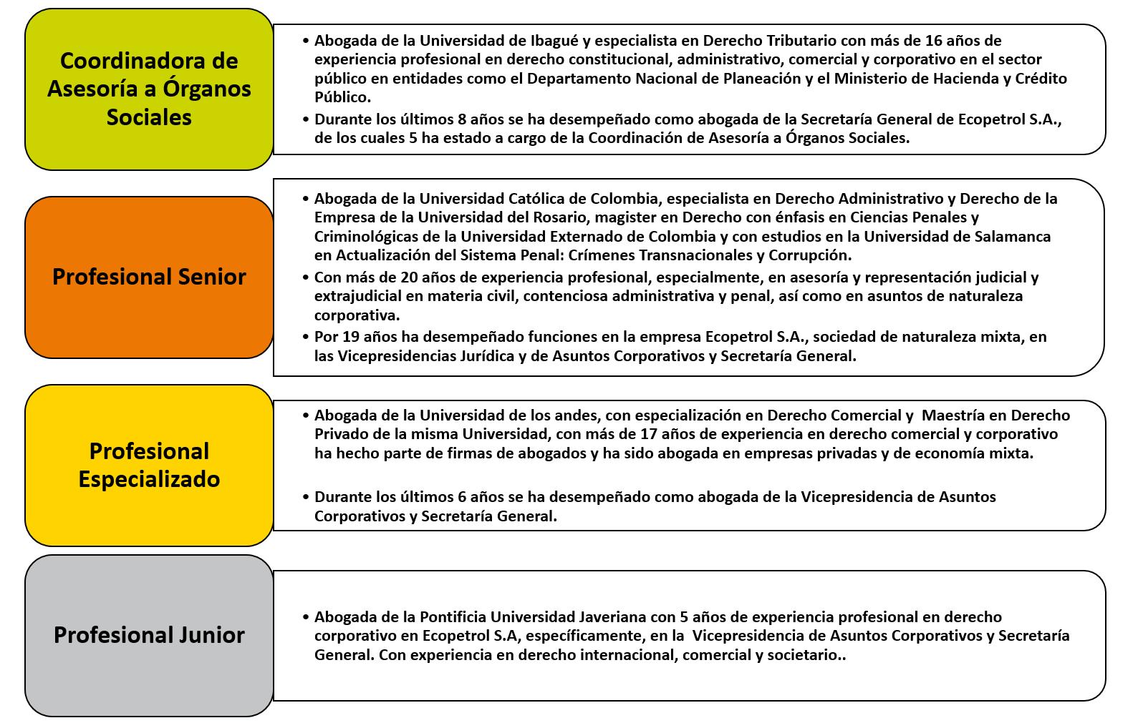
Nota: Elaboración propia, (Lopez, Cardenas, Gaffurri, & Baldrich, 2024).

Figura 11 Responsabilidades Generales CON
Cargo | Roles y responsabilidades generales de la CON
Coordinadora de Asesoría a Órganos Sociales | - Coordinar la asesoría legal y de gestión a la Asamblea General de Accionistas y presidente de Ecopetrol S.A.  - Coordinar el funcionamiento y soporte al Comité Directivo de la Compañía. Así como brindar acompañamiento a la Secretaría General y al presidente en los demás comités de alta dirección que le sean requeridos.  - Coordinar la atención y/o atender de los requerimientos que las distintas autoridades le formulen a la Presidencia y la Vicepresidencia de Asuntos Corporativos y Secretaría General.  - Velar porque los funcionarios de la Coordinación de Asesoría a Órganos Sociales den cumplimiento al proceso de gestión documental para asegurar la memoria digital de la Vicepresidencia, según los criterios establecidos.
Profesional Senior
Profesional Especializado
Profesional Junior

Nota: Elaboración propia, (Lopez, Cardenas, Gaffurri, & Baldrich, 2024).

Análisis del Entorno Empresarial

Clientes y Proveedores
Como una empresa de energía dedicada a la exploración, producción, refinación y comercialización de petróleo y sus derivados, los clientes de Ecopetrol S.A pueden abarcar una amplia gama de sectores. De forma general estos son algunos de los principales clientes de la compañía.

Figura 12 Portafolio de Clientes
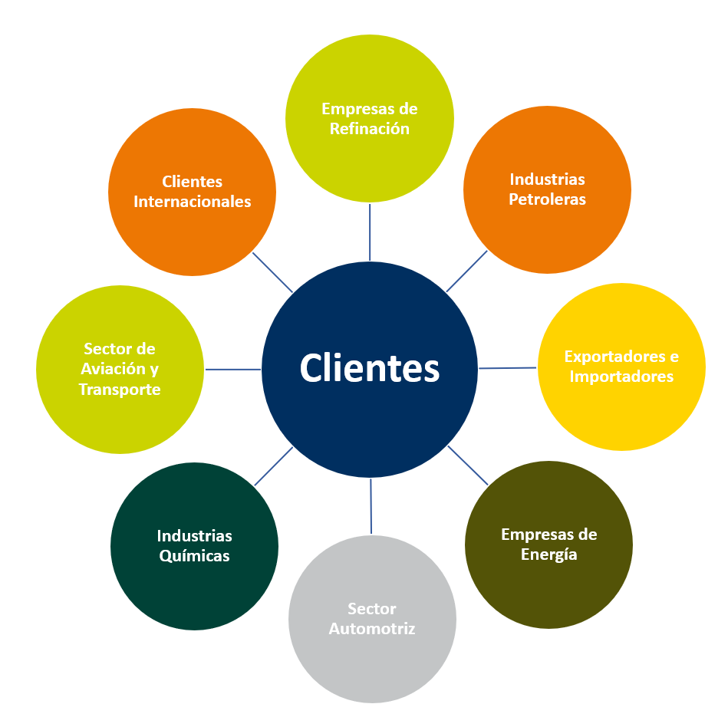
Nota: Elaboración propia, 2024.

En Ecopetrol S.A se maneja un modelo estratégico de abastecimiento transversal que atiende a toda la compañía en un modelo de servicios compartidos, cuya meta es la provisión efectiva, responsable y sostenible a largo plazo de bienes y servicios, considerando aspectos como costos, conformidad, desempeño, calidad y control de riesgo, apalancado en un entorno organizacional, humano y tecnológico basado en mejores prácticas de mercado.
Considerando esto, los proveedores de la compañía facilitan una mayor agilidad e interacción en la adquisición de bienes, servicios, atención médica, convenios y recursos extranjeros, acelerando los procesos de registro, aceptación y habilitación de proveedores, así como la participación en licitaciones y la gestión de contratos. A continuación, detallaré lo que estos proveedores suministran a la compañía. (Ecopetrol S.A, 2022)

Figura 13 Portafolio de Proveedores
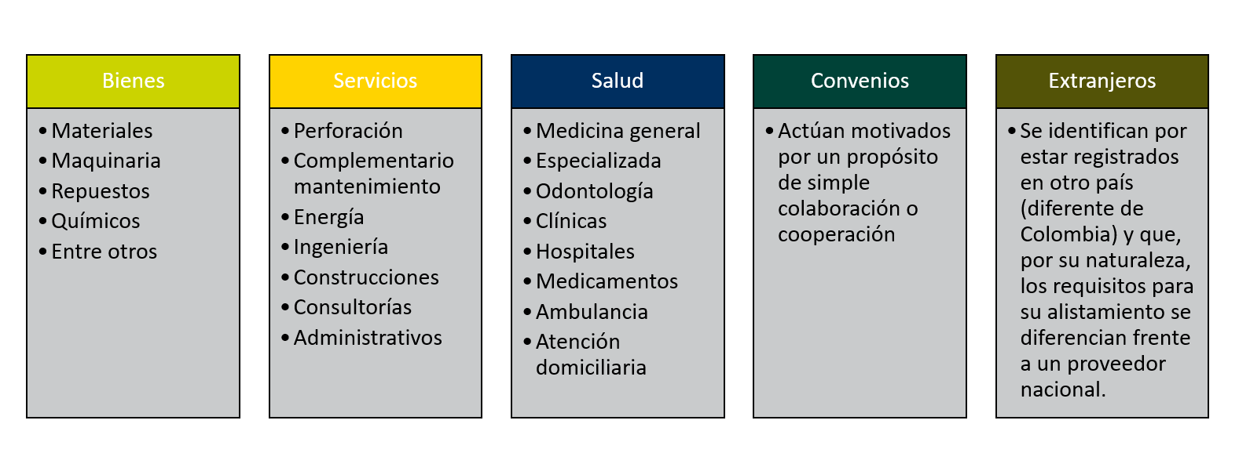
Nota: Elaboración propia, 2024

Esta organización se desempeña en el mercado del sector petrolífero ya que se constituye como la principal y más importante compañía petrolera en Colombia. En la actualidad Ecopetrol S.A se ve enfrentada a nuevas formas de operación y tecnologías vanguardistas en un amplio rango de ambientes operativos, particularmente en la actividad de exploración lo cual puede generarle competencias críticas. Estas son algunas compañías lideres que generan competencia para la compañía en este sector. (LaRepublica, 2020)

Figura 14 Competencia Ecopetrol S.A
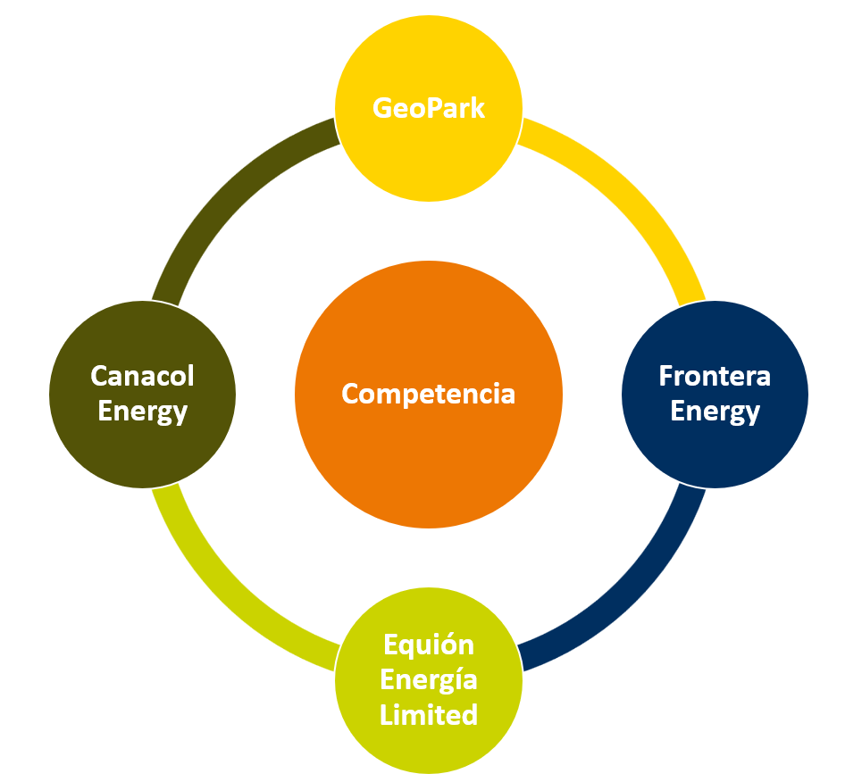
Nota: Elaboración propia, 2024.

Ecopetrol debe destacar en sus competencias mejorando su desempeño a través del dominio de sus procesos clave y adquiriendo nuevos conocimientos mediante la compra de compañías independientes de exploración y producción. Así mismo debe seguir invirtiendo en conocimiento de tecnologías como la fracturación hidráulica y la recuperación mejorada de petróleo, así como conocimientos en tecnologías para aguas profundas o ultra-profundas. La empresa debe enfocarse en un número reducido de competencias diferenciadas, reorientar su portafolio de activos y actividades, y centrar sus decisiones de inversión en estas capacidades. Además, su estrategia geográfica debe ser coherente con estas competencias críticas para evitar la ineficiencia operativa y financiera asociada con portafolios de activos dispersos en múltiples países y regiones (Barnier, s.f.) .

Debido que Ecopetrol aspira incursionar en el mercado de las energías renovables es muy importante mencionar las competencias indirectas de Ecopetrol ya que estas son empresas que operan en la misma industria energética o tienen productos y servicios que pueden sustituir parcialmente los que ofrece Ecopetrol. Dentro de los productos sustitutos que podrían afectar a Ecopetrol se encuentran las energías renovables como la solar, eólica, hidroeléctrica y geotérmica. Así mismo, los biocombustibles, el gas natural y la eficiencia energética.

En el caso las empresas internacionales: CropEnergies, Vestas Wind Systems, Electrobras, Pacific Ethanol, Naturgy, entre otras, hacen parte de la competencia indirecta internacional a la que se ve enfrentada la compañía actualmente (Ranking Mundial de Empresas de Energías Renovables). Sin embargo, en Colombia estas empresas podrían afectar indirectamente el desempeño de Ecopetrol al ofrecer alternativas en sus productos o servicios, Grupo EPM, Celsia, Enel Green Power, AES Colombia, entre otras (Catalina, 2021).

Entes reguladores y Grupos de Presión

Como entidad de económica mixta, de carácter comercial y organizada bajo la forma de sociedad anónima, del orden nacional, Ecopetrol, es fiscalizado por Contraloría, Procuraduría y Contaduría general de la nación y demás entes de fiscalización del estado. Ecopetrol internamente utiliza el sistema de control COSO, y tiene constituido un ente interno que es la Vicepresidencia de Cumplimiento. (Ecopetrol S.A, 2018)

Dentro de los grupos de relacionamiento se encuentran los sindicatos con los que se realizan acuerdos a través de las convenciones colectivas de trabajo, que buscan mejorar las condiciones laborales de los trabajadores, realizar un compromiso con la diversidad, equidad e inclusión con enfoque de género y regiones, entre otros, con criterios de austeridad, responsabilidad financiera y eficiencia.

Con los sindicatos en mayo de 2023 se firmó un acuerdo con la Unión Sindical Obrera (USO) para la nueva Convención Colectiva de Trabajo, que regirá desde enero de 2023 a diciembre de 2026.En el proceso de negociación, también se alcanzaron acuerdos con sindicatos adicionales (Ecopetrol S.A, 2023)

Existen diversos grupos de presión con diferentes intereses, como por ejemplo los grupos ambientalistas ya que estos defienden por tener practicas más sostenibles en la industria petrolera y presionan de tal forma que Ecopetrol considere optar por medidas ambientales responsables.
Los grupos comunitarios también presionan por las comunidades locales afectadas por las operaciones de Ecopetrol y pueden presionar por compensaciones, protección ambiental y responsabilidad social corporativa.
Los grupos políticos pueden influir en las decisiones gubernamentales que afectan a Ecopetrol. Grupos de consumidores que representan los intereses de estos y que pueden abogar por precios justos, transparencia y calidad en los productos y servicios de Ecopetrol. Por ultimo los grupos de la industria como las empresas competidoras, proveedores y asociaciones industriales que pueden presionar por políticas favorables a la industria petrolera en general.

Para Ecopetrol es vital la RSE, por lo que ha desarrollado estrategias que apoyen estos nuevos cambios o ajustes en función del crecimiento y reputación de la compañía.

En la Planificación del Sistema de Gestión de HSE, en su Estrategia, Programas y Planes HSE se orienta a Ecopetrol a desarrollar una operación que este en armonía y equilibrio con el medio ambiente, con la meta de reducir gradualmente los potenciales impactos y riesgos para los ecosistemas y al mismo tiempo generar valor ambiental en armonía con el entorno y los grupos de interés. (Ecopetrol S.A, 2022)

En el ámbito Social, la estrategia busca fomentar el desarrollo territorial y la sostenibilidad empresarial se trabaja en la construcción de relaciones de confianza con los grupos de interés presentes en los territorios y la realización de inversiones destinadas a promover la prosperidad compartida, todo dentro de un contexto de seguridad, respeto y promoción de los DDHH. La implementación de esta estrategia se ejecuta a través de los siguientes componentes misionales:
- Relacionamiento con Sociedad, Comunidad y Estado: establecer y fortalecer vínculos de confianza basadas en el respeto por la vida y los derechos fundamentales de todas las personas, y la búsqueda de soluciones integrales a los conflictos territoriales.
- Apoyar el progreso de las áreas territoriales mediante inversiones estratégicas significativas, que promuevan la sostenibilidad, la inclusión y la armonía territorial.
- Seguridad física con enfoque de derechos humanos. (Ecopetrol S.A, 2023)

En la estrategia de SosTECnibilidad®, Ecopetrol se compromete con la innovación y la tecnología, integrando las capacidades y soluciones digitales requeridas para cumplir con la promesa de valor y los objetivos del Grupo. Esta estrategia se fundamenta en cuatro pilares: generar valor en los negocios, reducir los costos de transacción, garantizar operaciones digitales seguras y disponibles, y fomentar la inteligencia en las operaciones e infraestructuras digitales (Ecopetrol S.A, 2022).

En la actualidad, la estrategia de sosTECnibilidad® es uno de los cuatro pilares de la estrategia corporativa, buscando a través de la innovación aplicada, una revolución que permita la transformación digital, para acelerar y alcanzar oportunamente los cambios necesarios ante retos sociales, ambientales y de gobierno.
Frente a Ecopetrol se le considera una fuente importante de recursos para Colombia. A través de sus actividades, genera regalías para diversos entes territoriales, destinadas a impulsar el desarrollo socioeconómico mediante la ejecución de proyectos en varios ámbitos. Sin embargo, se observa una notable inestabilidad tanto en la contribución de la producción petrolera al PIB como en los efectos del mercado, manifestados en las fluctuaciones diarias de los volúmenes y los precios de las acciones. (Vergara, s.f.)
El entorno político es fundamental para Ecopetrol, ya que la empresa opera en un sector altamente regulado y sujeta a las decisiones de los gobiernos nacionales y locales. Las políticas energéticas, fiscales y ambientales, así como la estabilidad política en Colombia y en los países en donde desarrolla sus operaciones, pueden influir en las operaciones y estrategias de Ecopetrol.

Cultura Organizacional
La estructura de la Vicepresidencia de Asuntos Corporativos se divide en 6 áreas que presentan su propuesta de valor, que son y como lo hacen.

Figura 15 Promesa de Valor
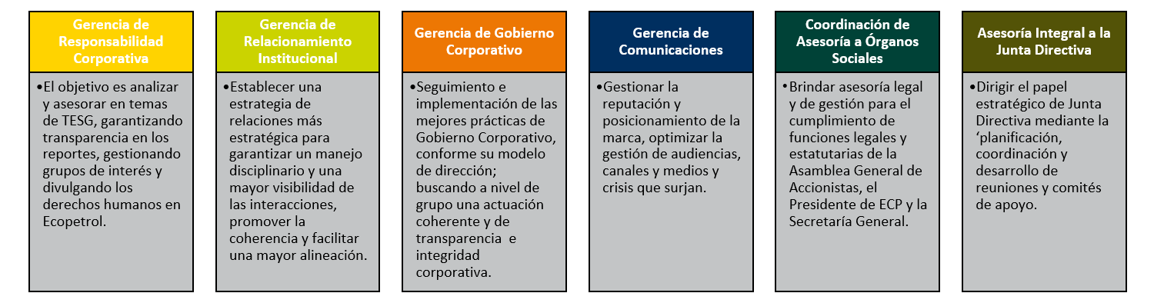
Nota: Elaboración propia, 2024.

Figura 16 Área funcional
Área | Qué | Cómo | Soporte
Gerencia de Responsabilidad Corporativa | - Derechos Humanos  - Derechos Ambientales  - Derechos Sociales  - Gobernanza | - Integridad corporativa  - DDHH y empresas  - Agenda de sostenibilidad | - Practicas  - Declaraciones  - Expectativas de Grupos de interés  - Estándares Internacionales  - Reportes  - Iniciativas corporativas  - Esquema de gestión con Grupos de Interés
Gerencia de Relacionamiento Institucional | - Promover un enfoque proactivo  - Enfocar en temáticas de alto impacto  - Proteger los intereses de la compañía  - Asegurar la consistencia y coherencia  - Articular el expertise de las áreas  - Asegurar la agilidad y autonomía de las áreas  - Dar claridad en el manejo de los stakeholders | - Gestión de relaciones clave  - Políticas publicas  - Gestión de asuntos regulatorios  - Comunicaciones  - Responsabilidad corporativa | - Ministerios  - Congreso  - Autoridades  - Organismos internacionales y embajadas  - Gremios
Gerencia de Gobierno Corporativo | - Relacionamiento de todas las compañías en las cuales Ecopetrol S.A. tiene alguna participación. Es un concepto que integra puntos de vista de gestión, administrativo y cultural | - Modelo de relacionamiento GE  - Juntas directivas Ecopetrol y compañías GE  - Comités Corporativos  - Matriz de decisiones y atribuciones | - Relacionamiento de las compañías  - Alineación estratégica  - Comités de alta dirección para articulación del grupo  - Definición de procesos y sistemas que hacen frente a relacionamiento
Gerencia de Comunicaciones | - Reputación Externa e interna que respalde la gestión y propenda por el orgullo y pertenencia | - Medios Masivos  - Comunicación directa  - Comunicación Digital  - Pedagogía  - Monitorio y analítica  - Gestión de crisis  - Publicidad | - Gestión de medios regional, nacional e internacional  - Comunicación con el entorno  - Publicidad y promoción  - Eventos y promociones  - Marca, identidad, diseño
Coordinación de Asesoría a Órganos Sociales | - Brinda el acompañamiento jurídico a la Asamblea General de Accionistas de Ecopetrol, a su Presidente y a la Vicepresidente de Asuntos Corporativos y Secretaria General en el cumplimiento de sus funciones legales, normativas y estatutarias. | - Asamblea General de Accionistas  - Junta Directiva  - Presidente  - Comités de Alta Dirección | - Acompañamiento jurídico en asamblea  - Preparación desarrollo y cierre de reuniones  - Recuento de mejores Prácticas de Gobierno corporativo  - Análisis y revisión de documentos para suscripción del presidente
Asesoría Integral a la Junta Directiva | - Asistir a la Secretaría de la Junta Directiva de Ecopetrol S.A. para agregar valor en el proceso de toma de decisiones a través de la generación de confianza de las distintas áreas que hacen parte del proceso. | - Acompañamiento  - Plan de formación de Directores  - Promoción de mejores practicas  - Asesoría  - Comunicación de decisiones  - Atención a Requerimientos | - Diseño de agenda temática  - Punto de enlace  - Logística  - Procedimientos Internos  - Entrega Oportuna de Información
Nota: Elaboración propia, 2024.

Según el profesor Jaap, la cultura organizacional abarca varios niveles. El primero se relaciona con la colaboración entre personas, las relaciones mutuas, la conexión entre las personas y su entorno, lo que funciona y lo que no, el estado del mercado y las amenazas. El segundo nivel se refiere al uso del lenguaje, los patrones de vestimenta y el estilo de gestión. La cultura debe entenderse como la síntesis de procesos de aprendizaje donde se está receptivo al cambio gracias a nuevas experiencias. (Boonstra).

La conducta ejemplar de los líderes, tanto en todos los niveles jerárquicos como en las diferentes áreas funcionales, es el principal medio para alcanzar la coherencia con los valores institucionales de la organización. La manera en que los líderes se comportan determina la vitalidad y la fuerza de los valores organizacionales. La comunicación es un pilar fundamental para lograr la creación de culturas en las organizaciones ya que la “la prueba de fuego” está en relación con los valores institucionales en poder “decir lo que se piensa”, “actuar como se dice”, y todo ello signifique un incremento en acciones de mejora productiva para la organización. (Ostrowiak, 2005)

Teniendo en cuenta esta información y la experiencia en la práctica, cuando se ingresa a Ecopetrol S.A, lo más impactante es la organización, en el recibimiento de las personas nuevas, las capacitaciones necesarias, los cursos virtuales, la divulgación de reglas y parámetros de la compañía, su énfasis estricto con el código de ética, sus políticas y reglas frente a HSE, poseen su propia declaración cultural: La compañía está muy alineada con los principios y valores estipulados, además de, amabilidad, apoyo y acompañamiento del equipo de trabajo y feedback constante y respetuoso. El líder de área está completamente comprometido con los valores de la compañía, no es una repetición de conceptos, es la aplicabilidad de estos en todos los ambientes de la vida tanto personal como la laboral. En la mayoría de las empresas que se han abordado a lo largo de la carrera se encontró que los valores no eran tan vivenciales, eran más bien de cumplimiento de un requisito, mientras que en Ecopetrol hay un gran esfuerzo por difundir su cultura desde el primer día como un ADN que debe ser apropiado por todas las personas que tienen relación con la empresa.

En Ecopetrol S.A faltar a uno de estos parámetros es inconcebible ya que por años esta compañía se ha encargado de que todos los integrantes de se comporten y den ejemplo con base a lo establecido y divulgado, teniendo en cuenta esto, la rutina diaria en la compañía para todos está basada en los valores y principios; respeto, responsabilidad, integridad y compromiso con la vida y de esta manera para los integrantes nuevos es más fácil acoplarse y adaptarse a esta rutina empresarial.

Figura 17 Declaración cultural
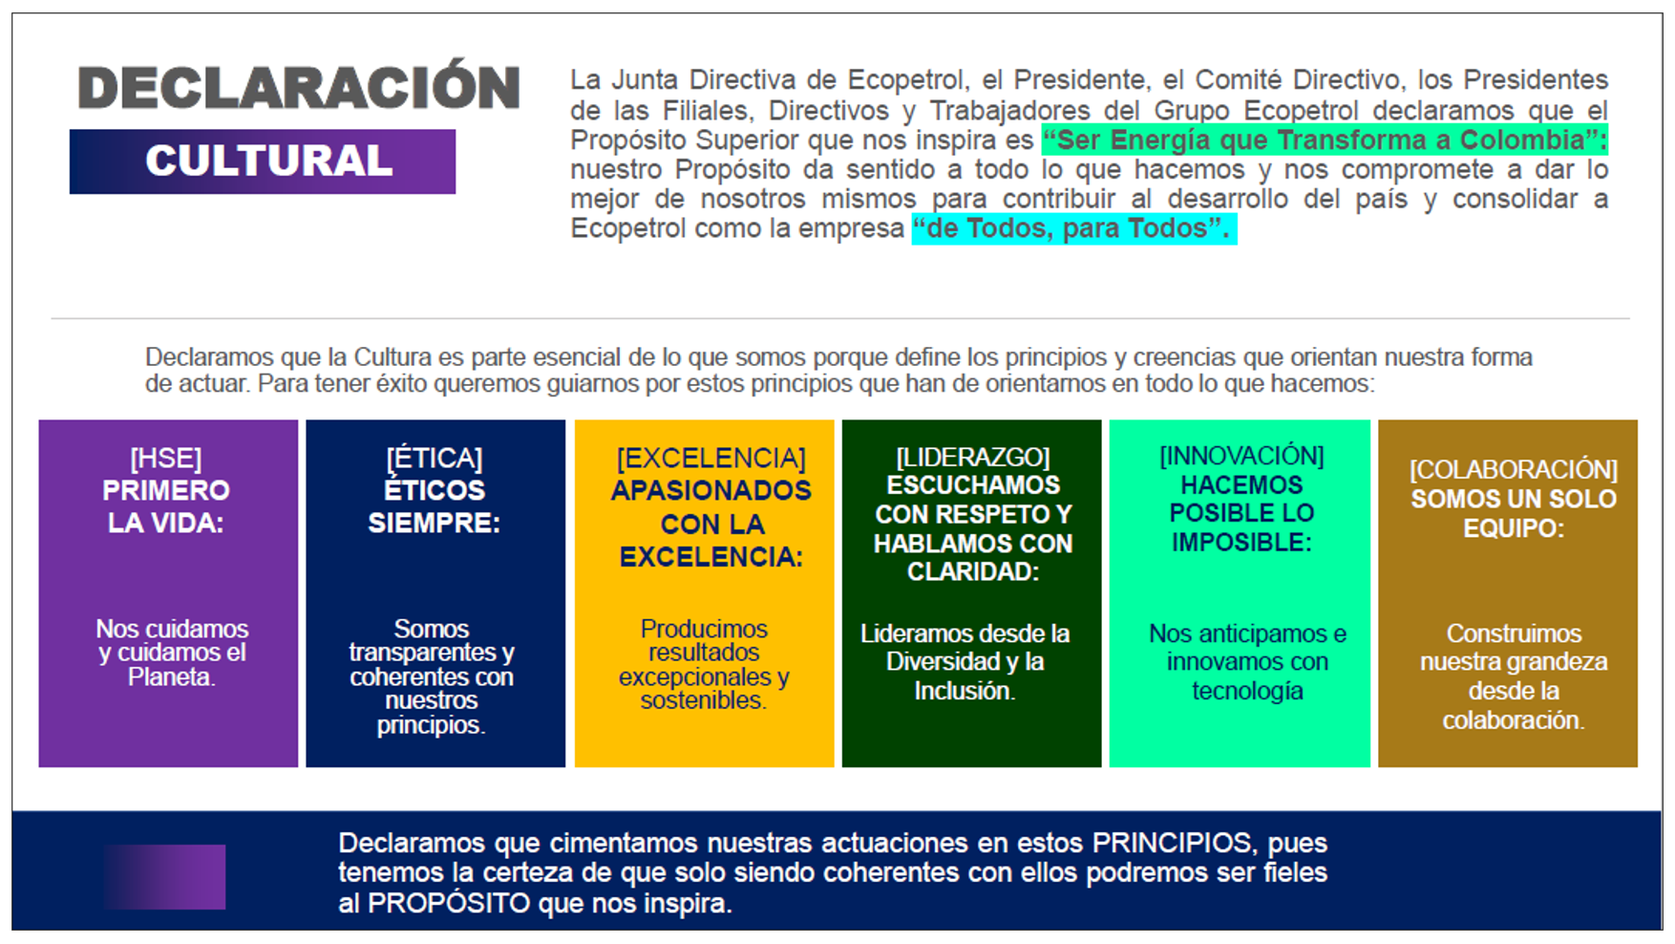
Nota: Tomada de: Presentación corporativa “Declaración Cultural Ecopetrol” (S.A, Declaración Cultural Ecopetrol)

En cuanto a reputación, de acuerdo con MERCO, monitor corporativo de referencia en Iberoamérica, que realiza un estudio reputacional con 27 fuentes de información con la realidad de los méritos reputacionales y basado en la norma ISO 20252 y al código de conducta ICC/ESOMAR, para el 2023, Ecopetrol pasó del segundo al cuarto puesto frente a la totalidad de empresas evaluadas y el primer puesto del sector manteniendo su posición frente al año anterior. (MERCO, 2023)

Figura 18 Metodología de Evaluación Reputacional
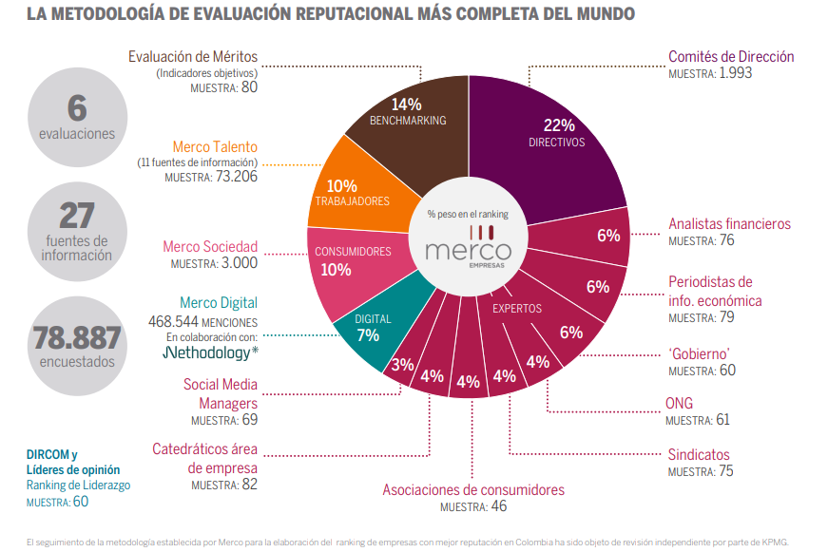
Nota: Tomado de: https://www.merco.info/co/rankings-merco, 2023

Figura 19 Empresas con mejor Reputación
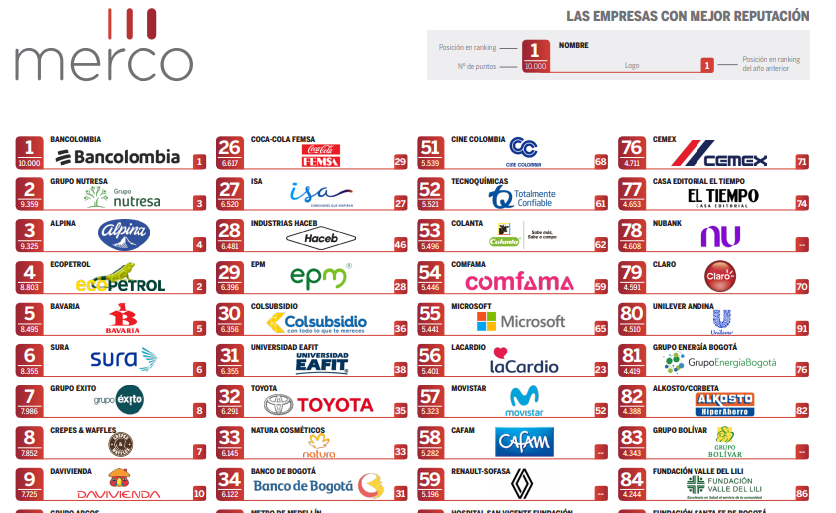
Nota: Tomado de: https://www.merco.info/co/rankings-merco, 2023

Figura 20 Ranking Petroleras y Distribución de Hidrocarburos
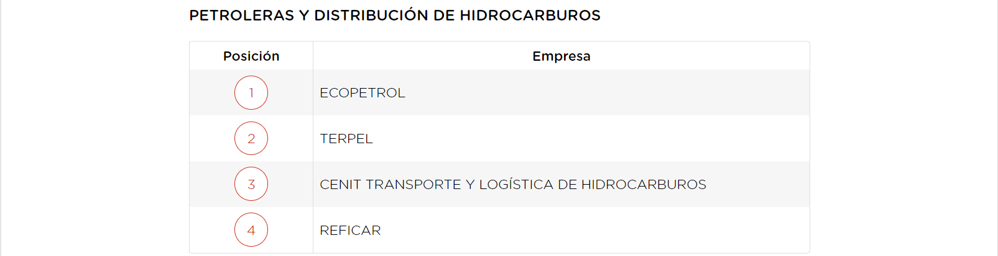
Nota: Tomado de: https://www.merco.info/co/rankings-merco, 2023

En cuanto a responsabilidad ambiental social y gobierno, en el ranking general se encuentra en el puesto 8, en ambiental, se encuentra en el puesto 6, en social puesto 5 y en Gobierno puesto 83.

Figura 21 Ranking Responsabilidad ESG
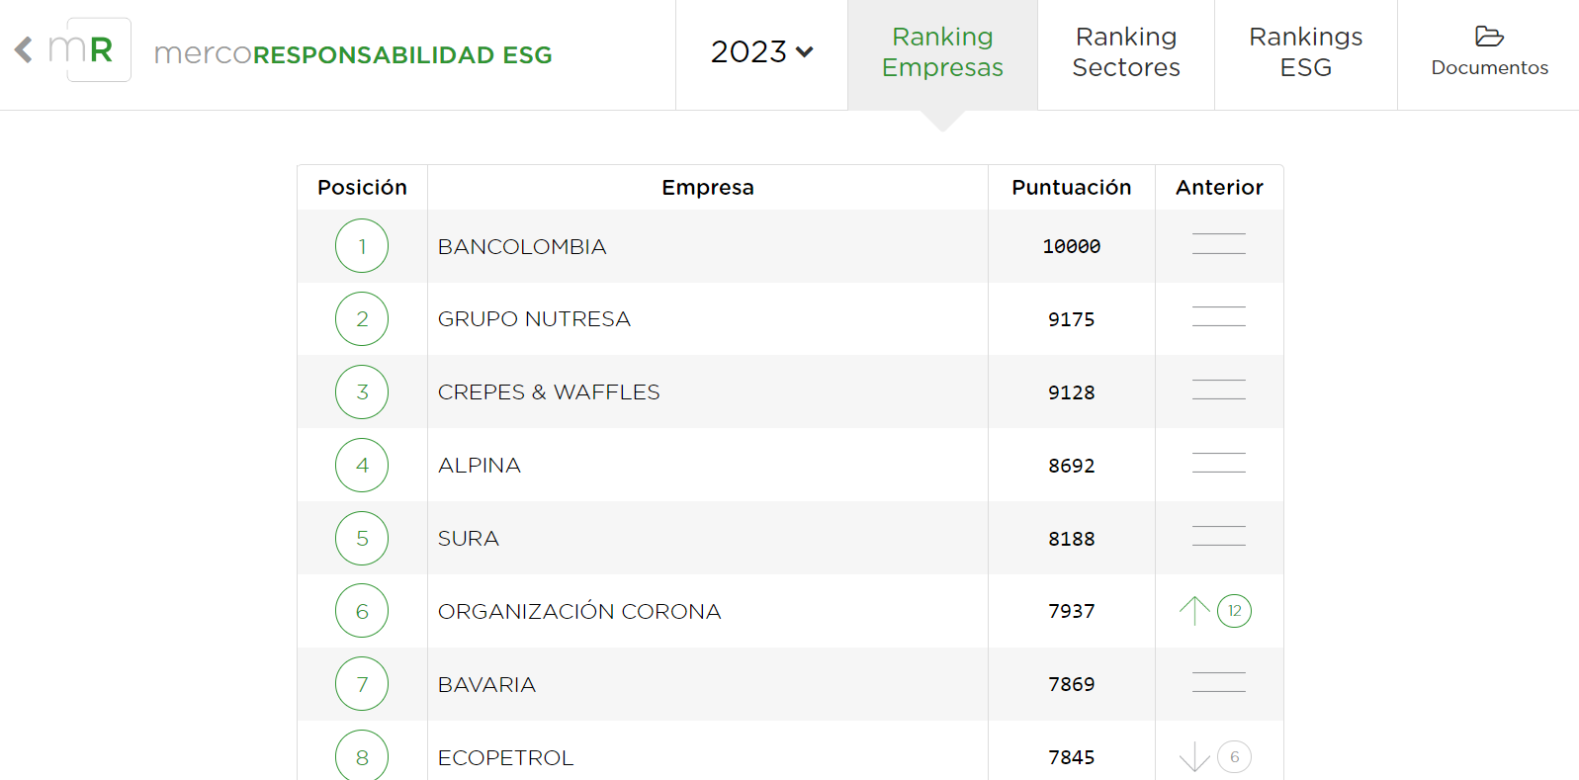
Nota: Tomado de: https://www.merco.info/co/ranking-merco-responsabilidad-gobierno-corporativo, 2023

Figura 22 Rankings ESG (Environment)
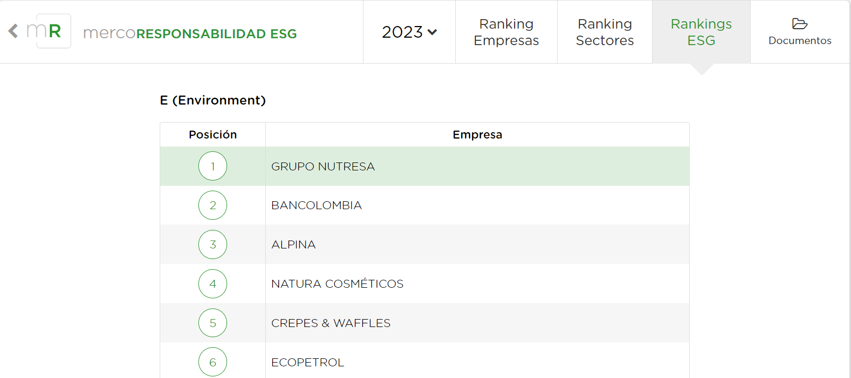
Nota: Tomado de: https://www.merco.info/co/ranking-merco-responsabilidad-gobierno-corporativo, 2023

Figura 23 Rankings ESG (Social)
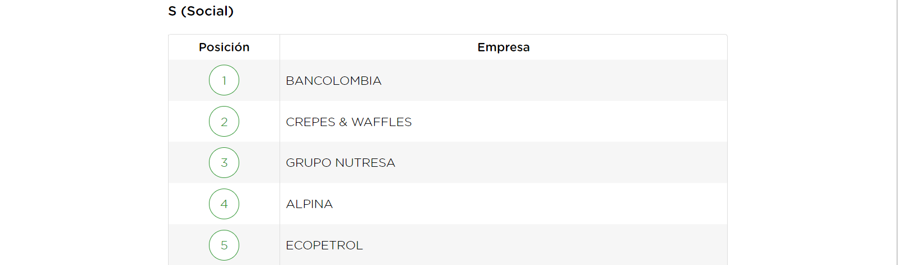
Nota: Tomado de: https://www.merco.info/co/ranking-merco-responsabilidad-gobierno-corporativo, 2023

Figura 24 Rankings ESG (Governance)
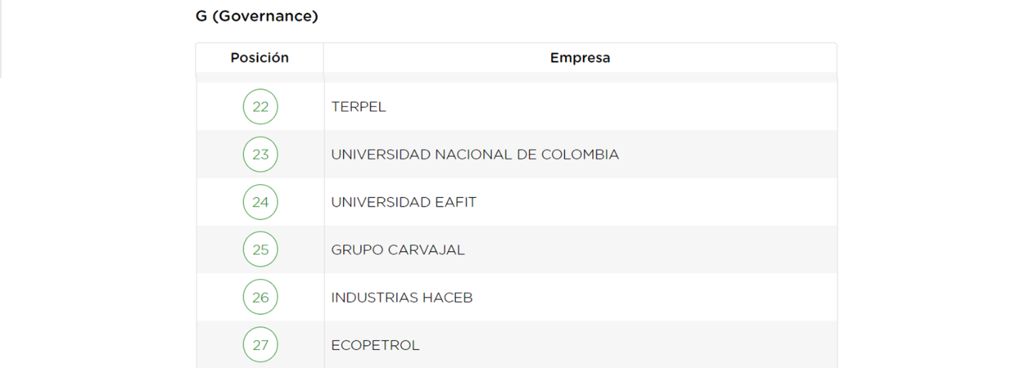
Nota: Tomado de: https://www.merco.info/co/ranking-merco-responsabilidad-gobierno-corporativo, 2023

En cuanto a los lideres que dirigen las empresas, Ecopetrol se encuentra en el puesto número 6.

Figura 25 Ranking Líderes
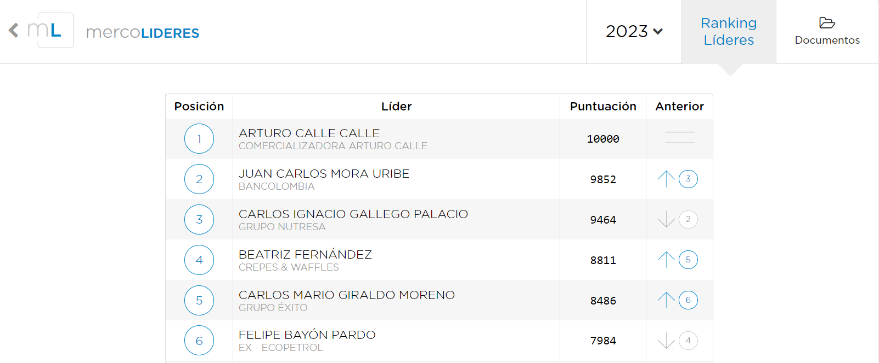
Nota: Tomado de: https://www.merco.info/co/ranking-merco-lideres, 2023

En cuanto al informe de SuperSociedades 1000 empresas más grandes 2023, identificadas por sus ingresos operacionales, con información propia y de otras fuentes públicas, Ecopetrol en el primer puesto de ingresos operacionales del 2022. (Sociedades, 2023)

Figura 26 Ranking Ingresos Operacionales 2022
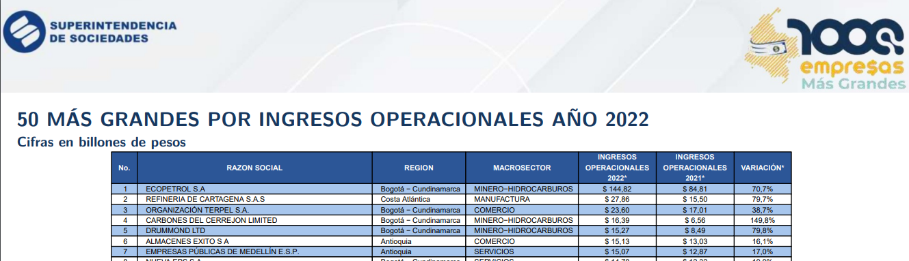
Nota: Tomado de: https://www.supersociedades.gov.co/documents/20122/6182709/1000_Empresas_F.pdf/e6f8e60d-5559-751b-d136-6a8f826bc68e?t=1687526546381, 2023

Ser pasante en Ecopetrol es bastante intimidante, es una organización muy grande con alto detalle de funciones, es fuerte culturalmente y reta en todo momento a entrenarse en los valores y vivirlos, sus instalaciones están pensadas para un trabajo eficaz, los recursos si bien son controlados, están accesibles y siempre hay una orientación a la mano. Se destaca que el personal que trabaja en la compañía es muy profesional y con un alto nivel de preparación académica, en su mayoría son de universidades reconocidas y algunos adicionalmente con estudios en el exterior. En años pasados su cultura era de personal con “egos muy altos y actitudes muy groseras”, desde hace años se está trabajando en crear una cultura más respetuosa que permita el relacionamiento más efectivo con los grupos de interés y sobre todo con los contratistas que representan el 75% de las personas que laboran para la compañía.
Como estrategia de adaptación es recomendable implementar estrategias de manejo de tiempo, estudiar la cultura organizacional, participar en tareas voluntarias, realizar pausas activas, respetar el espacio y tiempo de los demás y manejar un gran nivel de respeto y educación entre compañeros.

DOFA
El análisis DOFA es crucial para una empresa, proporciona una compresión integral de su posición competitiva y del entorno en el que opera, lo que le permite una planificación estratégica efectiva y una toma de decisiones informada para lograr un diferencial competitivo de la misma. Por la gran magnitud de la compañía, se presentará el DOFA solo del área de la Coordinación de Asesoría a Órganos Sociales (CON), el área donde se han realizado las practicas objeto de este informe.

Debilidades
- Falta de sistematización en algunos procedimientos necesarios en la obtención de los documentos soporte de las reuniones de los Órganos Sociales.
- Retrasos en la atención de solicitudes, debido a que las respuestas dependen de la entrega y análisis de la información de otras áreas, y las mismas se demoran.
- Demora en la elaboración y entrega de actas, resultado de la gran cantidad de información a procesar.
- Falta de desarrollo en habilidades tecnológicas por parte del equipo que pueden obstaculizar la eficacia y competitividad del área.
- Perfiles muy especializados, lo que puede resultar en la falta de diversidad de habilidades y conocimientos para abordar desafíos complejos.

Oportunidades
- Implementar tecnologías innovadoras que optimicen la eficiencia y la efectividad de los procesos del área.
- Innovación y adaptación estratégica para hacer frente a los requerimientos de los diferentes Órganos Sociales.
- Anticipar y adaptarse proactivamente a nuevas regulaciones, fortaleciendo la imagen de la empresa como una entidad comprometida con el cumplimiento normativo y la responsabilidad sociales corporativa.
- Optimización de flujos de trabajo y desarrollo de protocolos de comunicaciones mas efectivos que promuevan una mayor coordinación entre los equipos.
- Fortalecer los mecanismos de enfrentamiento de conflictos que involucren escándalos de corrupción o publicidad negativa buscando siempre fortalecer la transparencia y la responsabilidad corporativa.

Fortalezas
- Sólida experiencia en gestión eficiente de la información.
- Equipo altamente profesional y capacitado, cuya experiencia y dedicación garantizan la excelencia.
- El equipo se distingue por cultivar un ambiente laboral excepcional.
- Flexibilidad para adaptarse rápidamente a los cambios del entorno.
- Baja rotación de personal en el área.

Amenazas
- Cambios imprevistos en las necesidades o demandas de Órganos Sociales.
- Cambios políticos y legislativos que pueden impactar significativamente el marco de trabajo.
- Demoras en la entrega de información por parte de otras áreas de la empresa.
- La alta demanda de información por parte de los Órganos Sociales, que no puede ser atendida a tiempo o con la rigurosidad requerida mediante métodos tradicionales, puede resultar en una pérdida de confianza de los stakehoders, así como en la falta de cumplimiento de regulaciones y normativas
- Escándalos de corrupción o publicidad negativa que afectan el relacionamiento con los órganos sociales, generando una percepción adversa sobre integridad y compromiso ético de la empresa y debilitando las relaciones positivas con los grupos de interés.

Una de las actividades del área en las que la práctica se desarrolló y generó gran impacto en el aprendizaje fue la asamblea de accionistas. Esta reunión que es un encuentro muy importante en toda organización, y que durante la formación en administración de empresas se abordó de manera muy superficial, porque en realidad parece más de tipo legal o contable, sin embargo, esta experiencia permitió conocer la logística de la preparación de esta reunión, las estrategias de una organización para lograr la sinergia de las diferentes áreas para el éxito de la asamblea, el análisis y presentación de datos contables y financieros, puntos importantes en una presentación gerencial, importancia de cumplimiento legales o estatutarios, la forma de abordar situaciones de conflicto y los impactos de una empresa en responsabilidad social, abordados desde el punto de vista de los stakeholders de una compañía.

Además, al cierre de esta reunión, se participó en la elaboración del acta resultante de este encuentro con los accionistas, por lo que la propuesta de mejoramiento está encaminada a un nuevo planteamiento de los procesos operativos que permitan agregar valor y obtener los beneficios de las nuevas tecnologías en el área.

Propuesta de Acción de Mejoramiento

Como se explicó anteriormente la Vicepresidencia de Asuntos Corporativos de Ecopetrol tiene dentro de sus funciones más importantes la realización de las actas de reuniones de Junta Directiva y Asamblea General de Accionistas, las cuales constatan los temas tratados y las decisiones tomadas que afectan de manera estratégica a la empresa, actualmente estas actas se elaboran de forma manual, requieren gran disponibilidad de tiempo en su elaboración, que depende de la duración de las reuniones y la cantidad de información mencionada y suministrada en las mismas.
El tiempo dedicado a la elaboración de las actas puede ser extenso, a menudo alcanzando hasta una semana, e incluso puede requerir la colaboración de varias personas del equipo para garantizar su precisión y exhaustividad. Esta tarea es fundamental para documentar y comunicar eficazmente los resultados y decisiones de las reuniones. Además, esta área sirve como canal de comunicación para atender requerimientos de diversos entes de control, empresas, empleados y exempleados, todo dentro de límites estrictos de confidencialidad y sensibilidad de la información. Aunque el equipo actual del área es experimentado y competente en la gestión de estos requerimientos, la implementación de tecnologías de Inteligencia Artificial podría significativamente mejorar los tiempos y la calidad de los análisis, permitiendo sortear de manera más eficaz los desafíos de gestión del tiempo y aumentando la eficiencia general del equipo.
En un mundo cada vez más impulsado por la tecnología y la automatización, la implementación de esta acción no solo mejora la eficiencia operativa, sino que también posiciona al área con una fortaleza competitiva más sólida en el mercado actual, donde la capacidad de análisis de la información y la eficiencia son esenciales para sobresalir, lo que le permite destacar en un entorno empresarial cada vez más dinámico y competitivo.

En el ámbito de la gestión de información y específicamente en la administración de reuniones estratégicas de las compañías, el procesamiento de lenguaje natural emerge como la herramienta óptima para la realización de las actas de reunión. El procesamiento de lenguaje natural (PLN) es una tecnología de machine learning que brinda a las computadoras la capacidad de interpretar, manipular y comprender el lenguaje humano. El procesamiento de lenguaje natural (PLN) desempeña un papel esencial en la análisis exhaustivo y eficiente de datos en formato de texto y voz. Esta tecnología tiene la capacidad de abordar las variaciones lingüísticas, incluyendo dialectos, jerga y estructuras gramaticales irregulares comunes en las conversaciones cotidianas. En el ámbito empresarial, las organizaciones aprovechan el PLN para una variedad de tareas automatizadas, como la gestión y análisis de grandes volúmenes documentales, el análisis de comentarios de clientes o grabaciones de llamadas de atención al cliente, la implementación de chatbots para servicios automatizados de atención al cliente, así como para responder preguntas específicas y clasificar y extraer información textual (AWS).

Los objetivos que se esperan lograr con la implementación de esta mejora son:
- Reducir el tiempo dedicado a actividades manuales en la elaboración de las actas de los Órganos Sociales aumentando así la eficiencia operativa.
- Disminuir los errores relacionados con el proceso de la realización de actas para mejorar la precisión y calidad del trabajo.
- Garantizar un análisis más efectivo de la información y atención adecuada de los requerimientos.

Las estrategias que se implementarán para el logro de estos objetivos serán:
- Priorizar las actividades manuales que consumen más tiempo y están sujetas a errores.
- Investigar y seleccionar herramientas o tecnologías automatizadas que se adapten a las necesidades específicas.
- Diseñar e implementar un plan de capacitación integral para el personal, incluyendo sesiones de formación y material de referencia.
- Establecer un equipo dedicado para liderar la implementación y proporcionar soporte continuo durante el proceso de transición.
- Realizar pruebas piloto para validar la efectividad de las soluciones automatizadas antes de una implementación a gran escala.
- Establecer métricas de rendimiento claras para medir el éxito de la implementación y realizar ajustes según sea necesario.
- Implementar un sistema de retroalimentación para recopilar comentarios del personal sobre la efectividad de las nuevas herramientas y procesos automatizados.

La implementación del procesamiento de lenguaje natural para la realización de actas de Órganos Sociales sería invaluable para agilizar y mejorar el proceso de redacción y documentación. Al utilizar algoritmos de PLN, se podrían analizar y resumir automáticamente las discusiones y decisiones tomadas en las reuniones, generando actas precisas y detalladas de manera más eficiente. Esto reduciría la carga de trabajo administrativo, garantizaría la coherencia en la redacción y facilitaría el acceso a la información almacenada en las actas para futuras consultas y análisis.
Una ventana amplia se abre para el uso de esta tecnología en la atención de requerimientos que demandan un alto flujo de análisis de información. Mediante la aplicación de técnicas de extracción de información del procesamiento de lenguaje natural, se podría añadir un beneficio significativo al área en cuestión.

Para ejecutar el seguimiento de los resultados de la implementación del procesamiento de lenguaje natural en la realización de actas de Órganos Sociales es necesario utilizar diferentes estrategias como: realizar una evaluación continua del rendimiento del sistema donde se haga la comparación de las actas generadas automáticamente con aquellas redactadas manualmente por el equipo, evaluando aspectos como la precisión, la coherencia y la completitud. Adicionalmente reunir los hallazgos y la retroalimentación por parte del equipo para identificar áreas de mejora, realizando los ajustes según las necesidades y criticidad. Se debe llevar a cabo un análisis de la eficiencia y la productividad para medir el tiempo y los recursos ahorrados mediante la automatización del proceso de redacción de actas con PLN en comparación con el método tradicional manual. Todas las estrategias llevaran a justificar la inversión en tecnología y a evaluar el retorno de la misma, garantizando así un seguimiento efectivo y continuo de los resultados.

PROPUESTAS
NOMBRE | EMPRESAS QUE LO UTILIZAN | CARACTERISTICAS | COSTO
Fireflies.ai | Netflix, Uber, Nike, DELTA, Expedia | Herramienta que permite, a través de modelos de IA transcribir, buscar y analizar conversaciones de voz con un 90% de precisión y que soporta varios idiomas incluido el español. Controla quien puede ver y recibir resúmenes de reuniones, cuenta con la suite Fireflies Conversation Intelligence que consolida oradores, temas y sentimientos. | $468 dólares al año por puesto y contempla transcripciones, resúmenes y almacenamiento ilimitado, soporte dedicado cumplimiento de normas de seguridad SOC 2 tipo 2 (principios para la seguridad, disponibilidad, confidencialidad, privacidad e integridad del procesamiento de datos) y GDPR (reglamento general de protección de datos)
Supernormal | Pinterest, Google, Spotify, Snap Inc | Esta aplicación toma notas durante la reunión y la formatea automáticamente según las necesidades y su uso utilizando AI segura. Cuenta con un servicio integrado, centralizado, procesable, personalizable y compartible. Sus notas son generadas a partir de GPT-4º que es un transformador generativo preentrenado multilingue y multimodal. | $228 dólares al año por puesto, las notas son compartibles instantáneamente en Google Drive, Notion, Quip, Slack, Hubspot, Salesforce y otras plataformas.
tl:dv | Salesforce, Forbes, cloudflare, deel | Es una innovadora grabadora de reuniones basada en ChatGPT que transcribe y resume tus llamadas con clientes, prospectos y tu equipo. Se integra a la perfección con plataformas de colaboración y CRM populares como Notion, Google Docs, Slack, Salesforce y HubSpot, automatiza los flujos de trabajo y te permite compartir momentos e información de reuniones directamente con tu equipo. | $708 dólares al año por puesto, la captura las llamadas en vídeo y audio de alta calidad, con transcripciones automáticas disponibles en más de 25 idiomas (incluido el español).
(Fireflies, 2023) (aplicaciones.ai, 2024) (tl & dv)

Al implementar una herramienta con estas características existen riesgos de la seguridad de la información para los cuales se deben diseñar planes de mitigación que permitan el uso adecuado de las mismas. Dentro de los riesgos se encuentran: fugas de información confidencial, accesos no autorizados, manipulación de datos suplantación de identidades y uso indebido por parte de los usuarios. Dada la sensibilidad de la información que se maneja en la Coordinación de Asesoría a Órganos Sociales, es crucial adoptar medidas rigurosas para proteger la confidencialidad y la integridad de los datos. En este sentido, la aplicación no debe estar disponible en los computadores de los empleados si no en equipos controlados y gestionados por la Vicepresidencia, garantizando un mayor control sobre el acceso a la herramienta y la información que maneja, minimizando la exposición indebida o perdida de datos sensibles. Además, al mantener la aplicación en entornos controlados, se facilita la implementación de cifrado de datos y la monitorización de la actividad de los usuarios autorizados.

Debido que en este tipo de áreas jurídicas y de Gobierno corporativo, generalmente se cuenta con profesionales en derecho, que en su mayoría son resistentes al cambio y las posibilidades de innovación que la tecnología ofrece, como estrategia crucial de implementación es necesario realizar en el área una fuerte campaña de concientización de las ventajas y fortalezas que genera el uso de las herramientas descritas en la presente propuesta y los controles rigurosos que se tendrán en la implementación.

Cuestionario

Campos de formación requeridos con mayor intensidad para la realización de las funciones asignadas en la práctica.
Para el área de coordinación de Asesoría a Órganos Sociales, y como practicante de administración de empresas, los campos con mayor intensidad son análisis y estructuración de información, comprensión de la sensibilidad de la misma, trabajo en equipo, análisis de procesos y generación de informes.

Señalar los temas que necesitan modificarse o incluirse en el plan de estudios.
El plan de estudios académicos de la carrera de administración de empresas está acorde con las vivencias empresariales y es muy completo abarcando los aspectos fundamentales para formar a un administrador competente. Sin embargo, es importante resaltar la importancia de que la universidad brinde mayor énfasis en temas de gobierno corporativo y un apoyo más sólido para la realización de visitas empresariales durante el tiempo que dura la carrera. Estas visitas son cruciales porque proporcionan una invaluable oportunidad para que los estudiantes comprendan cómo funcionan las empresas en la vida real, especialmente en el contexto colombiano. Además, permiten relacionar los conocimientos teóricos adquiridos en clase con situaciones concretas del mundo empresarial, lo que enriquece significativamente la formación académica y profesional de los futuros administradores.

Evaluación de la práctica.
La práctica es una prueba exigente que comprueba tanto los conocimientos teóricos como las habilidades desarrolladas. Durante la formación como estudiante de administración de empresas, se adquieren habilidades para recopilar y analizar información y elaborar informes, presentarlos y sustentarlos adecuadamente. Considero que la formación del practicante ha aportado significativamente una perspectiva distinta para abordar los datos, menos desde un enfoque legal y más desde uno gerencial.

Autoevaluación de la experiencia.
La experiencia en Ecopetrol ha enriquecido los conocimientos de manera significativa. En esta empresa, se ha podido presenciar y participar en la implementación de las teorías administrativas más avanzadas en acción. Desde la gerencia estratégica orientada hacia un futuro sostenible, hasta la rigurosidad en los procesos y el gobierno en todas las áreas, se aprecia la importancia del recurso humano y el manejo efectivo de conflictos con los grupos de interés. Además, ha sido vivencial el desarrollo de una cultura organizacional sólida, con oportunidades claras de crecimiento profesional, un fuerte compromiso y sentido de pertenencia, y un destacado trabajo en equipo que ha llevado a logros grupales significativos. Resalto el reconocimiento al esfuerzo, el buen ambiente laboral, Feedback constructivo y la responsabilidad social, que son partes fundamentales de la identidad de la empresa. Como practicante queda un gran compromiso la formación continua y la contribución en otras organizaciones con las buenas prácticas identificadas para el aprendizaje para el crecimiento de estas.

Conclusiones
Las prácticas empresariales son fundamentales para el desarrollo tanto personal como profesional de un administrador de empresas. Desde una perspectiva individual, estas experiencias ofrecen una base para el crecimiento profesional. Al enfrentarse a situaciones del mundo real, los administradores adquirimos y pulimos habilidades esenciales como el liderazgo, la toma de decisiones y la comunicación efectiva. Esta combinación de teoría y práctica proporciona una comprensión más profunda de la realidad de la gestión empresarial.

Ha sido invaluable tener una práctica en la compañía más grande de Colombia y, además, un reto encontrar qué propuesta plantear que genere valor al área. En este trabajo, he destacado las buenas prácticas de Ecopetrol y encontrar un equipo que me permitió aprender y vivir lo correcto en teoría administrativa en administración de personal, ambiente laboral, respeto a la diversidad, sinergias de grupo, liderazgo basado en la confianza y valoración de habilidades diversas que aportan a los equipos. Todos estos ingredientes refuerzan las teorías vistas durante la formación como administrador de Empresas y me permiten definir un camino claro hacia el liderazgo que quiero ofrecer durante mi vida profesional.

Recomendaciones
Mi recomendación para Ecopetrol es actualizar su visión corporativa, considerando las estrategias de la compañía enfocadas a la incorporación de energías renovables. Esta actualización permitirá que Ecopetrol alinee su visión con los cambios en el panorama energético global, demostrando su compromiso con la sostenibilidad y la transición hacia fuentes de energía más limpias. Al integrar las energías renovables en su visión a largo plazo, Ecopetrol estará posicionándose estratégicamente para adaptarse a las demandas del mercado y aprovechar las oportunidades emergentes en el sector energético.

Referencia
(s.f.). Obtenido de Ranking Mundial de Empresas de Energías Renovables: https://estudiarenergiasrenovablesonline.es/
aplicaciones.ai. (mayo de 2024). aplicaciones.ai. Obtenido de https://aplicaciones.ai/supernormal/
AWS. (s.f.). AWS. Obtenido de https://aws.amazon.com/es/what-is/nlp/
Barnier, F. (s.f.). Portafolio. Obtenido de https://www.portafolio.co/opinion/francisco-barnier/competencias-ecopetrol-28508
Boonstra, J. (s.f.). Significado de las culturas en las organizaciones. Harvard Deusto, págs. 19-28.
Catalina. (19 de Agosto de 2021). Ser Colombia . Obtenido de https://ser-colombia.org/2021/menciones-en-prensa/portafolio-renovables-las-seis-empresas-que-ya-reinan-en-el-negocio/
Caviedes, L. C. (2024).
Drucker, P. (1992). Innovation And Entrepreneurship. Harper Business.
Ecopetrol. (12 de Octubre de 2023). Documento Corporativo.
Ecopetrol S.A. (16 de Enero de 2018). ecopetrol. Obtenido de https://www.ecopetrol.com.co/wps/portal/Home/es/NuestraEmpresa/Serviciosdeinformaci%C3%B3nalciudadano/Entidadesdecontrolyvigilancia#:~:text=Ecopetrol%20internamente%20utiliza%20el%20sistema,creado%20una%20Vicepresidencia%20de%20Cumplimiento.
Ecopetrol S.A. (6 de abril de 2020). ecopetrol. Obtenido de https://www.ecopetrol.com.co/wps/portal/Home/es/NuestraEmpresa/QueHacemos/ComercialYMercadeo
Ecopetrol S.A. (29 de Enero de 2021). ecopetrol. Obtenido de https://www.ecopetrol.com.co/wps/portal/Home/multisitios/comercial/es/clientesyproveedores/comercial-mercadeo-cifras/comercial-mercadeo-cifras/!ut/p/z1/nZJRb4IwEMc_iw88jjtaonVvBQHRbQjRiX1ZYGGVBKlBNrJvPxKzZBgDZPfW5vf7N3dXEBCDKJOvXCZ1rsqkaM8HMX0L-JIZzMSAEcY
Ecopetrol S.A. (2022). ecopetrol. Obtenido de https://proveedores.ecopetrol.com.co/es-ES/
Ecopetrol S.A. (3 de Febrero de 2022). ecopetrol. Obtenido de https://www.ecopetrol.com.co/wps/portal/Home/sostecnibilidad/innovacionytecnologia/estrategia-ge-digital/estrategia-ge-digital
Ecopetrol S.A. (31 de Enero de 2022). ecopetrol. Obtenido de https://www.ecopetrol.com.co/wps/portal/Home/sostecnibilidad/ambiental/estrategia-ambiental
Ecopetrol S.A. (21 de Septiembre de 2023). ecopetrol. Obtenido de https://www.ecopetrol.com.co/wps/portal/Home/es/ResponsabilidadEtiqueta/Gobernabilidad/Normatividad
Ecopetrol S.A. (23 de Marzo de 2023). ecopetrol. Obtenido de https://www.ecopetrol.com.co/wps/portal/Home/sostecnibilidad/social/desarrollo-local/Estrategiadeentornoinfo
Ecopetrol S.A. (22 de Mayo de 2023). Ecopetrol. Obtenido de https://www.ecopetrol.com.co/wps/portal/Home/es/noticias/detalle/ecopetrol-logra-acuerdo-con-uso-y-seis-sindicatos-para-nueva-convencion-colectiva-trabajo
Ecopetrol S.A. (s.f.). Ecopetrol. Obtenido de https://www.ecopetrol.com.co/wps/portal/Home/estrategia2040/
Fireflies. (2023). Fireflies.ai. Obtenido de https://app.fireflies.ai/
Fritz, R. (1996). Diccionario Etimológico Étimos Latinos. Barcelona: Octaedro.
González A., J. M., Manrique Salas, O., & González Bonilla, O. (2010). La visión gerencial como factor de competitividad. Revista Escuela de Administración de Negocios. Obtenido de https://www.redalyc.org/pdf/206/20619966003.pdf
LaRepublica. (19 de Febrero de 2020). Obtenido de Ecopetrol, Geopark, Frontera, Equión y Canacol, líderes en los negocios del sector: https://www.larepublica.co/especiales/empresario-del-ano-2019/ecopetrol-geopark-frontera-equion-y-canacol-lideres-en-negocios-del-sector-2966528
Lopez, A. M., Cardenas, D., Gaffurri, D., & Baldrich, M. L. (marzo de 2024). Perfiles CON. (L. C. Caviedes, Entrevistador)
MERCO. (2023). Obtenido de Monitor Empresarial de Reputación Corporativa: https://www.merco.info/co/rankings-merco
Ostrowiak, A. N. (2005). Cultutas organizacionales: origen, consolidación y desarrollo. netbiblo.
S.A, E. (s.f.). Declaración Cultural Ecopetrol. Presentacion Corporativa.
S.A, E. (s.f.). Introducción VAC . Presentación corporativa.
Sociedades, S. d. (11 de Junio de 2023). Supersociedades. Obtenido de 1000 Empresas Más Grandes: https://www.supersociedades.gov.co/noticias/-/asset_publisher/atwl/content/supersociedades-presenta-el-informe-de-las-1.000-empresas-m%25C3%25A1s-grandes-del-pa%25C3%25ADs-3
tl, & dv. (s.f.). tl;dv. Obtenido de https://tldv.io/es/?productId=tldv.io&ucc=fJhYXtfUgQA&gad_source=1&gclid=Cj0KCQjw9vqyBhCKARIsAIIcLMGQNKIPeWvzfzHhyaZj2QgTyal9Ncx3gL4LLjAtHXAJVPdvv1RaJsoaArq0EALw_wcB
Vergara, F. M. (s.f.). Portafolio. Obtenido de https://www.portafolio.co/opinion/analisis/el-impacto-de-ecopetrol-en-la-economia-opinion-595663

